重庆市九龙坡区石坪桥街道物业服务中心2025年单位预算情况说明

一、单位基本情况
（一）职能职责
为业主、物业服务企业权益维护提供服务保障，负责调解处理辖区内物业管理纠纷，建立投诉、信访受理机制，协调处理物业管理方面的投诉、信访案件。负责划定物业管理区域，指导本辖区内业主大会成立及业主委员会的选举、备案工作；负责指导业主大会和业主委员会依法履行职责；负责接收前期物业服务合同签订后、房屋交付使用前的物业档案。协助街道办事处对业主委员会成员未履行相关职责、业主大会和业主委员会作出的决定违反法律法规等情形进行处理；承办罢免业主委员会成员申请；指导监督业主大会、业主委员会做好共有财产清算。指导业主大会选聘、续聘物业服务企业；指导业主委员会、物业服务企业及相关业主申请使用物业专项维修资金进行物业设施设备维修，组织物业设施设备代修。指导居民委员会代行业主委员会职责、召集物业管理联席会议，协调物业管理与社区建设的关系，指导居民委员会做好物业管理相关工作。完成街道党工委、办事处交办的其他任务。
（二）单位构成
石坪桥街道物业服务中心是石坪桥街道办事处下属公益一类事业单位。
二、单位收支总体情况
（一）收入预算：2025年年初预算数97.08万元，其中：一般公共预算拨款97.08万元，政府性基金预算拨款0万元，国有资本经营预算收入0万元，事业收入0万元，事业单位经营收入 0万元，其他收入0万元。收入较2024年增加26.13万元，主要是一般公共预算经费拨款增加26.13万元。
（二）支出预算：2025年年初预算数97.08万元，其中：一般公共服务支出预算75.85万元，社会保障和就业支出预算9.35万元，卫生健康支出预算4万元，住房保障支出预算7.88万元。支出预算较2024年增加26.13万元，主要是基本支出预算增加26.13万元。
三、单位预算情况说明
2025年一般公共预算财政拨款收入97.08万元，一般公共预算财政拨款支出97.08万元，比2024年增加26.13万元。其中：基本支出97.08万元，比2024年增加26.13万元，主要原因是机构改革人员变动，在职人员工资福利及社会保险缴费支出增加等。
2025年政府性基金预算收入0万元，政府性基金预算支出 0万元。2024年无使用政府性基金预算拨款安排的支出。
四、“三公”经费情况说明
2025年“三公”经费预算0万元，2024年也为0万元。
五、其他重要事项的情况说明
1、我单位不在机关运行经费统计范围之内。
2、政府采购情况。本单位政府采购预算总额0万元：政府采购货物预算0万元、政府采购工程预算0万元、政府采购服务预算0万元；其中一般公共预算拨款政府采购0万元：政府采购货物预算0万元、政府采购工程预算0万元、政府采购服务预算0万元。
3、绩效目标设置情况。2025年无项目绩效目标设置。
4、国有资产占有使用情况。截止2024年12月，本单位共有车辆0辆，其中一般公务用车0辆、执勤执法用车0辆。2025年一般公共预算安排购置车辆0辆，其中一般公务用车0辆、执勤执法用车0辆。
六、专业性名词解释
（一）财政拨款收入：指本年度从本级财政部门取得的财政拨款，包括一般公共预算财政拨款和政府性基金预算财政拨款。
（二）其他收入：指单位取得的除“财政拨款收入”、“事业收入”、“经营收入”等以外的收入。
（三）基本支出：指为保障机构正常运转、完成日常工作任务而发生的人员经费和公用经费。
（四）项目支出：指在基本支出之外为完成特定行政任务和事业发展目标所发生的支出。
（五）“三公”经费：指用一般公共预算财政拨款安排的因公出国（境）费、公务用车购置及运行维护费、公务接待费。其中，因公出国（境）费反映单位公务出国（境）的国际旅费、国外城市间交通费、住宿费、伙食费、培训费、公杂费等支出；公务用车购置费反映单位公务用车购置支出（含车辆购置税）；公务用车运行维护费反映单位按规定保留的公务用车燃料费、维修费、过路过桥费、保险费、安全奖励费用等支出；公务接待费反映单位按规定开支的各类公务接待（含外宾接待）支出。

单位预算公开联系人：杨燕 联系方式：023-68827045

附表： 1.2025年九龙坡区石坪桥街道物业管理服务中心单位财政拨款收支总表
2.2025年九龙坡区石坪桥街道物业管理服务中心一般公共预算财政拨款支出预算表
3.2025年九龙坡区石坪桥街道物业管理服务中心一般公共预算财政拨款基本支出预算表
4.2025年九龙坡区石坪桥街道物业管理服务中心一般公共预算财政拨款基本支出预算表（政府预算支出经济分类科目）
5.2025年九龙坡区石坪桥街道物业管理服务中心一般公共预算三公经费支出表
6.2025年九龙坡区石坪桥街道物业管理服务中心政府性基金预算支出表
7.2025年九龙坡区石坪桥街道物业管理服务中心单位收支总表
8.2025年九龙坡区石坪桥街道物业管理服务中心单位收入总表
9.2025年九龙坡区石坪桥街道物业管理服务中心单位支出总表（功能科目分类到项）
10.2025年九龙坡区石坪桥街道物业管理服务中心一般公共预算财政拨款项目支出预算表（部门预算支出经济分类科目）
11.2025年九龙坡区石坪桥街道物业管理服务中心一般公共预算财政拨款项目支出预算表（政府预算支出经济分类科目）
12. 2025年九龙坡区石坪桥街道物业管理服务中心政府采购明细表
13.2025年九龙坡区石坪桥街道物业管理服务中心单位项目绩效目标表

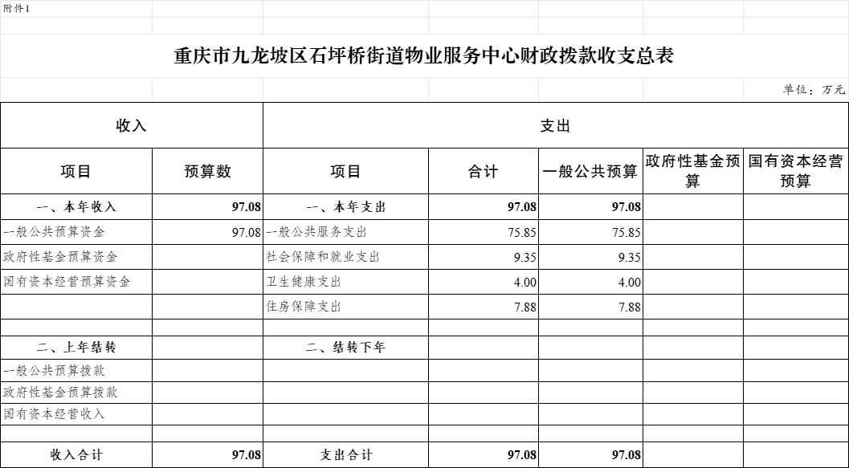
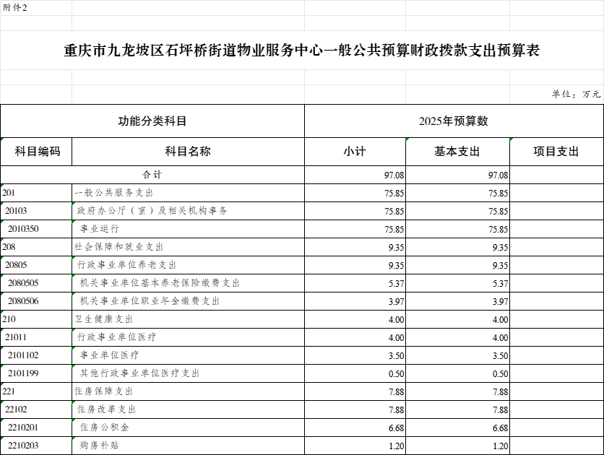

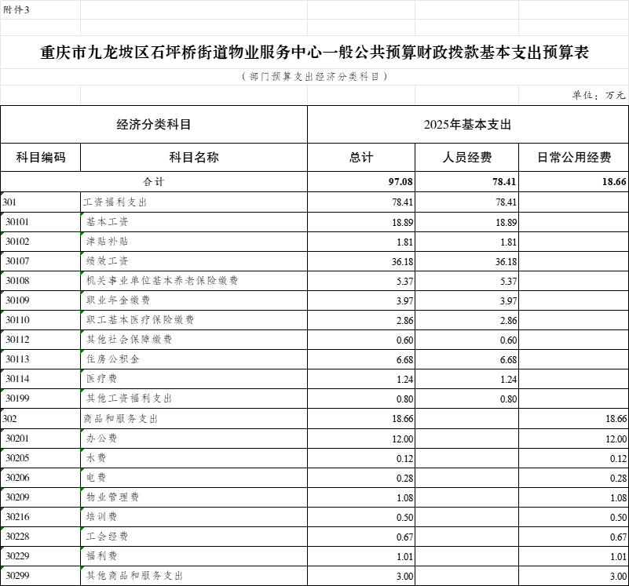

附件4
重庆市九龙坡区石坪桥街道物业服务中心一般公共预算财政拨款基本支出预算表
（政府预算支出经济分类科目）
 |  | 单位：万元
政府预算经济科目 |  | 基本支出
科目编码 | 科目名称 | 基本支出
合计 |  | 97.08
505 | 对事业单位经常性补助 | 97.08
50501 | 工资福利支出 | 78.41
50502 | 商品和服务支出 | 18.66

附件5
重庆市九龙坡区石坪桥街道物业服务中心一般公共预算“三公”经费支出表
 |  |  |  |  | 单位：万元
2025年预算数
合计 | 因公出国（境）费 | 公务用车购置及运行费 |  |  | 公务接待费
合计 | 因公出国（境）费 | 小计 | 公务用车购置费 | 公务用车运行费 | 公务接待费

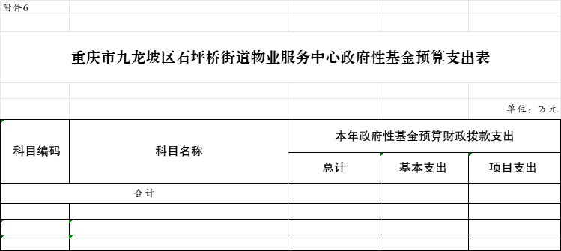

附件7
重庆市九龙坡区石坪桥街道物业服务中心部门收支总表
 |  |  | 单位：万元
收入 |  | 支出
项目 | 预算数 | 项目 | 预算数
合计 | 97.08 | 合计 | 97.08
一般公共预算资金 | 97.08 | 一般公共服务支出 | 75.85
政府性基金预算资金 |  | 社会保障和就业支出 | 9.35
国有资本经营预算资金 |  | 卫生健康支出 | 4.00
财政专户管理资金 |  | 住房保障支出 | 7.88
事业收入资金
上级补助收入资金
附属单位上缴收入资金
事业单位经营收入资金
其他收入资金

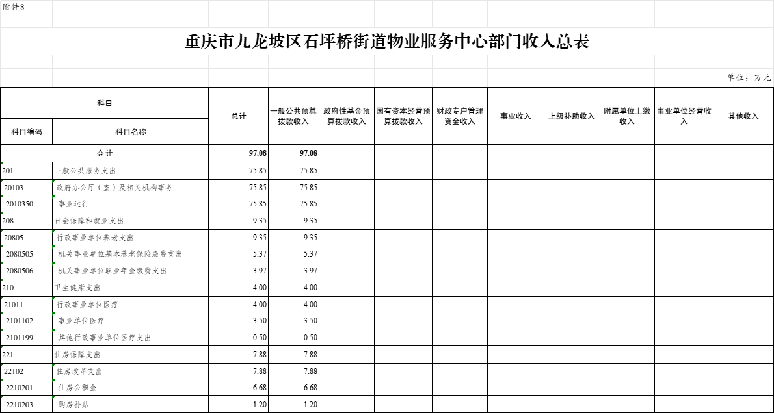
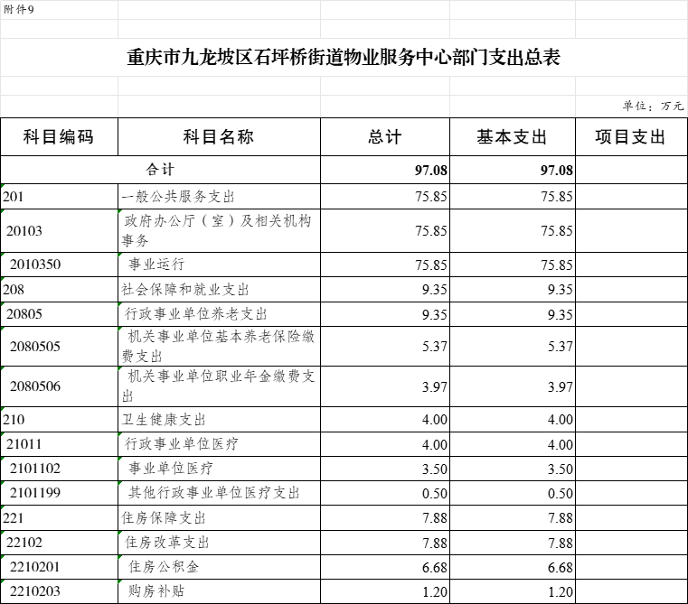

附件10
重庆市九龙坡区石坪桥街道物业服务中心一般公共预算财政拨款项目支出预算表
（部门预算支出经济分类科目）
 |  | 单位：万元
政府预算经济科目 |  | 项目支出
科目编码 | 科目名称 | 项目支出
合计

附件11
重庆市九龙坡区石坪桥街道物业服务中心一般公共预算财政拨款项目支出预算表
（政府预算支出经济分类科目）
 |  | 单位：万元
政府预算经济科目 |  | 项目支出
科目编码 | 科目名称 | 项目支出
合计

